◎ SCM电子合同签证介绍
为了与供应商进行业务合作的便利,保证双方的合同签署效率和安全,百安居SCM平台开发电子合同签证功能,用于百安居与其各供应商之间进行合同签署。百安居希望并建议，凡与百安居建立合作关系的供应商，均使用SCM平台进行合同签署，以节约时间，提供合同签署效率。
百安居提供的SCM平台电子签章功能包括：
- 用户注册/修改电子合同签证资料功能
- 查看合同功能
- 同意/拒绝合同功能

◎ SCM电子合同签证事先准备（必须）
第一步 ：在SCM下载专区中下载电子合同压缩包，然后鼠标右键解压文件，解压后得到如下图片中的三个软件；
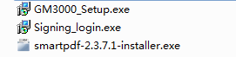
第二步：安装电子合同签证插件
GM3000_Setup.exe软件安装
- 双击GM3000_Setup.exe，选择中文；
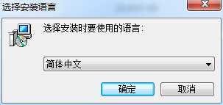
- 下一步；
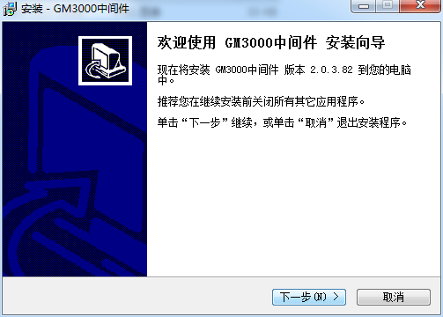
- 下一步，默认安装；
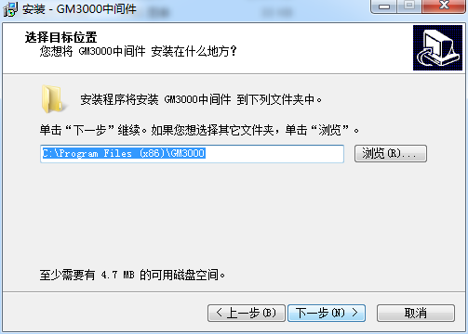
- 下一步，默认安装；
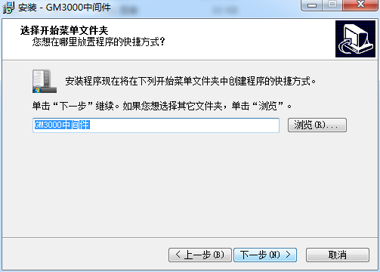
- 点击安装，完成GM3000软件安装；
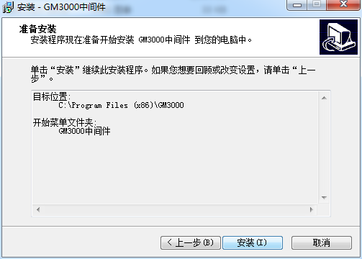
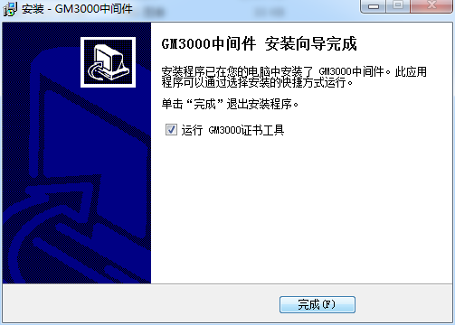
- 勾选运行GM3000工具，点击完成后，软件运行，如下图；
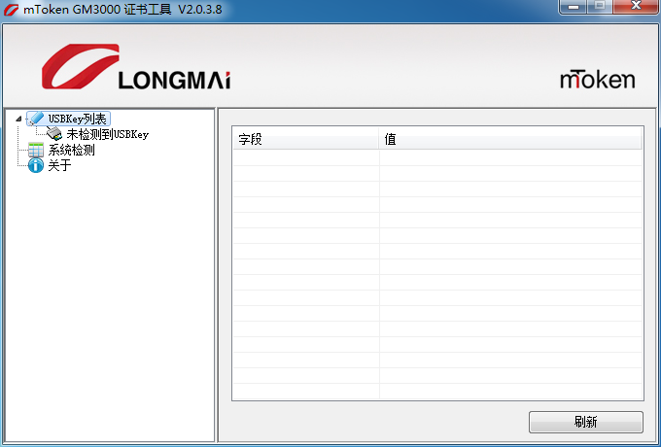
7．点击右上角的红叉，关闭窗口；

Signing_login.exe软件安装
- 双击Signing_login.exe，点击安装即可
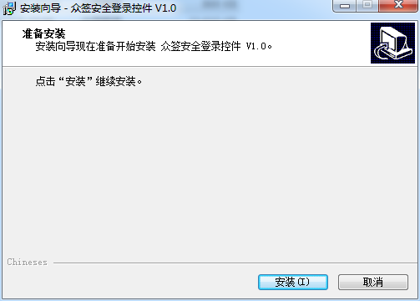

以上为软件的安装

◎SCM电子合同签证注册
如果未注册的供应商，是不能进行电子合同签证，需要在SCM平台中 平台设定>我的设定>电子签证资料注册 上进行注册，如下图示
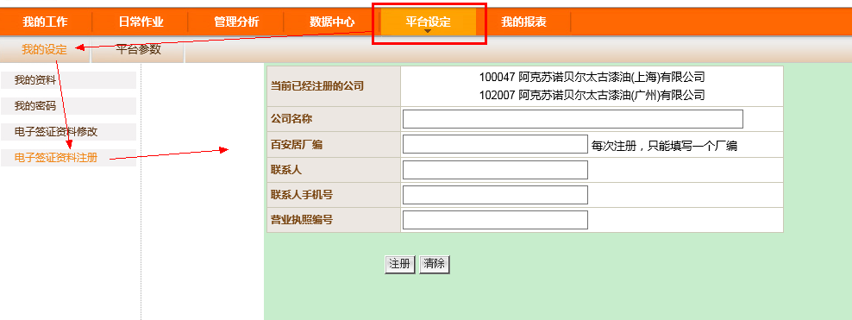
说明：
- 注册中输入框都为必填项；
- 公司名称为营业执照上的公司，如果有多个分公司，需要填写对应百安居厂编的公司全名称；
- 百安居厂编，为百安居命名给供应商的编号；
- 联系人，指定具有签署合同权利的人；
- 手机号必须是联系人的手机号；
- 营业执照号；

◎SCM电子合同签证注册更改
如果注册后的供应商，需要对合同签署人信息或者签署方式修改，可以在 平台设定>我的设定>电子签证资料修改 进行修改
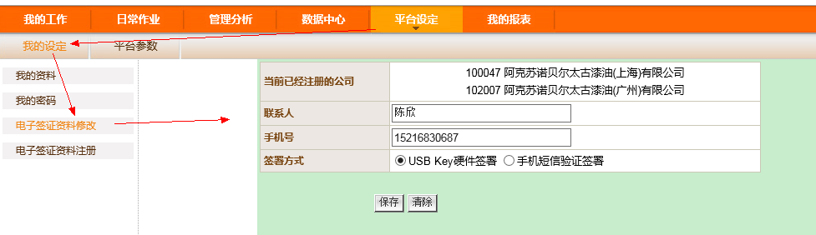
说明：
- 联系人，为具有签署合同权利的人
- 手机号，为联系人的手机号
- 签署方式，由于电子合同注册系统默认注册方式为USBKey硬件签署方式，为了应付不同的需求，提供手机短信验证签署合同方式

◎SCM电子合同签证操作
- 如果你的账户有合同要签署，登录SCM平台后会有弹出，提示你要签署的合同，如图
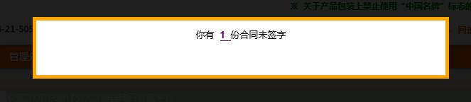

- 点击红色字体，进入我的工作>信息往来>电子合同签证，要签署的合同列表页面，点击合同编号可以对合同进行下载操作；
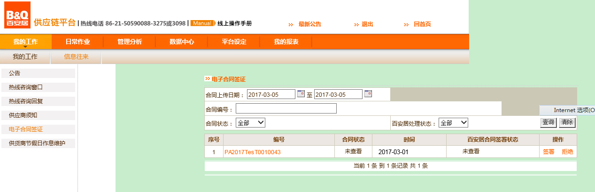

- 点击操作栏中的签署按钮，进入合同签署页面，如下面图示：
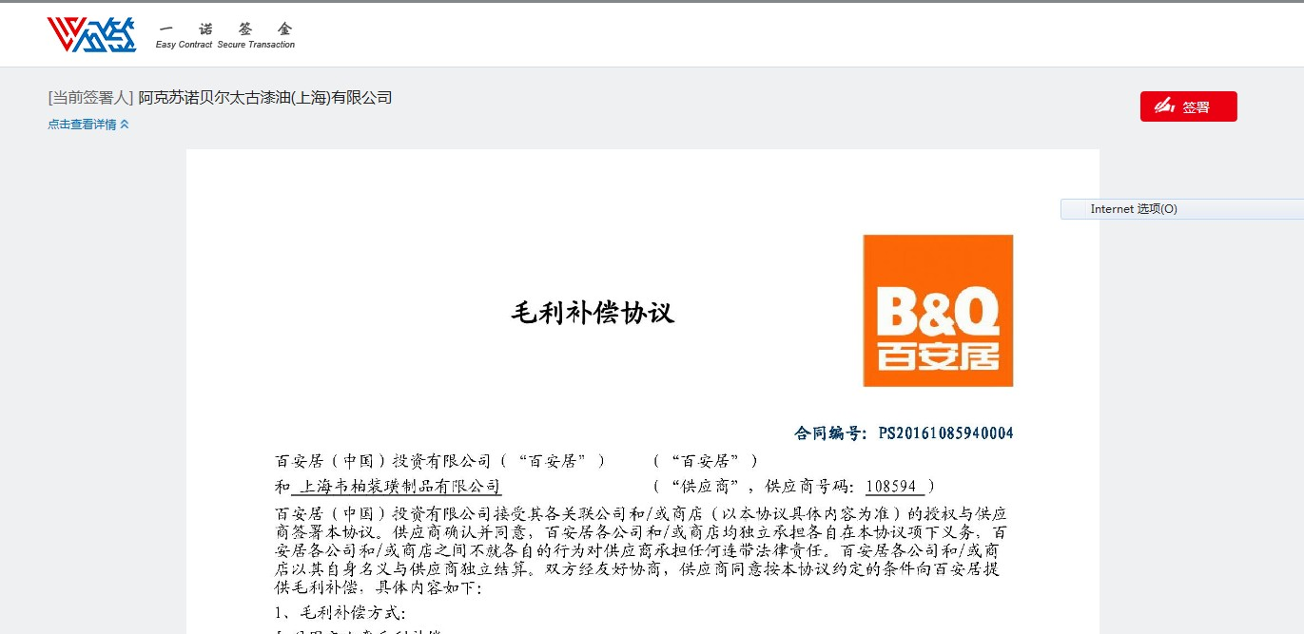

- 点击合同页面中签署按钮
这里有两种签署方式，A.手机短信验证签署方式，B.USBKey硬件签署方式
- 手机短信验证签署方式
点击签署按钮后，会有弹出框，点击换取验证码，就会把短信发送到注册时联系人的手机号中，输入验证码，会有签章出现，然后拖动签章到合同签署名位置，点击鼠标释放，合同签署完成，如下面图片所示:
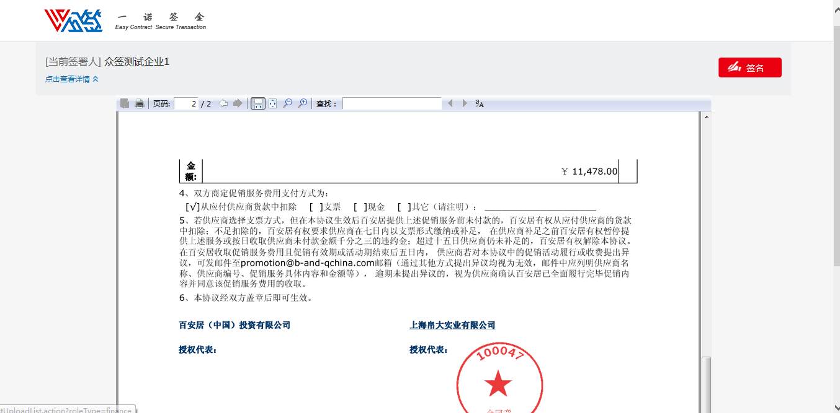
在合同列表页中，合同状态如下图片所示：
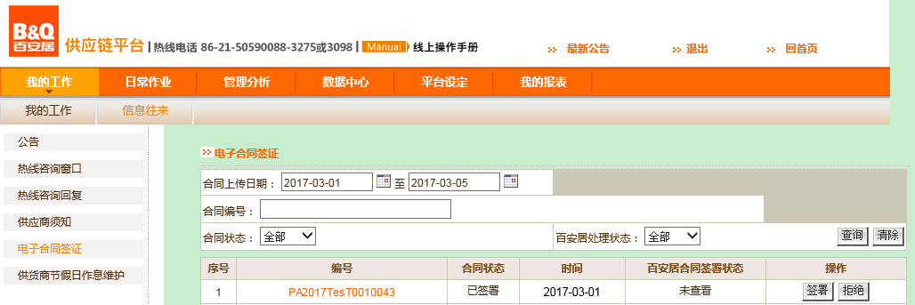

- USBKey硬件签署方式
a.把USBKey硬件一侧滑钮打开，然后在正面按下按钮，硬件证书闪烁，如下图片所示：
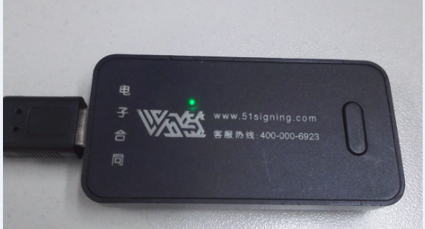
b.然后把该硬件证书插入电脑USB接口中，电脑桌面右下角会有提示，如下图所示：
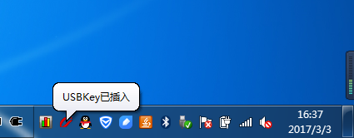
c.然后点击提示USBKey红色图标，打开先前已经安装的软件，如下图片所示
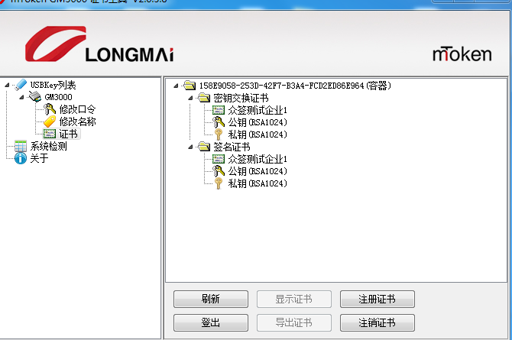

如果是第一次使用USBKey，必须输入密码，如下图所示
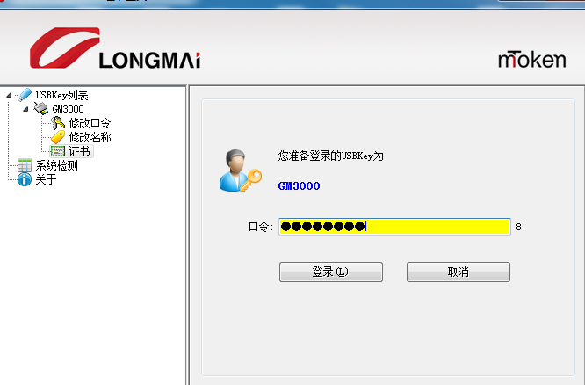
d．合同签署。在打开合同签署页面中，必须要插入USBKey，点击签署按钮，在弹出的输入框输入USBKey密码，完成验证操作，如下图片所示：
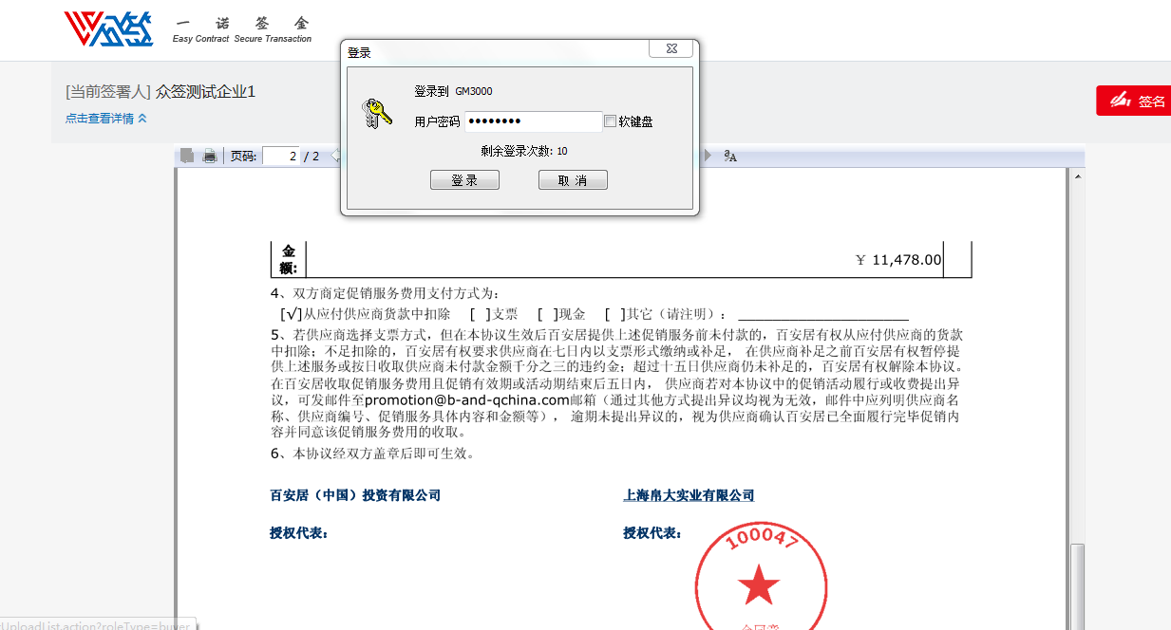

以上为USBKey硬件签证和手机短信验证签证操作介绍，下面为合同拒绝操作方式。在合同列表页，操作栏中，点击拒绝，然后就可以完成合同拒绝操作，如下图片所示：
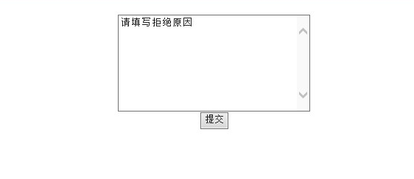
说明：必须要填写合同拒绝原因。
拒绝操作完成后，列表页中合同状态一栏如图下所示：
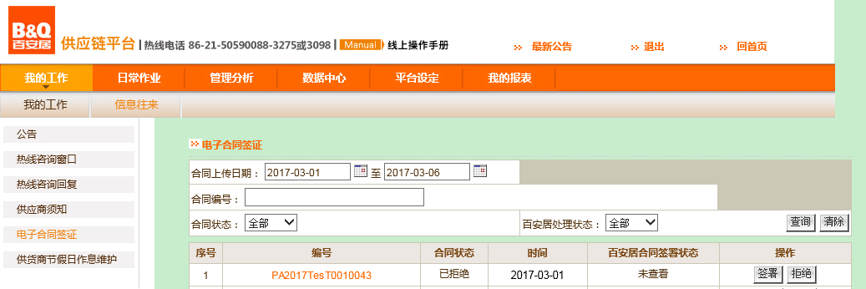
◎SCM电子合同签证浏览器设置
如果IE浏览器在在下载合同或者签署合同时，浏览器未跳入到登录窗口，下面的内容就省略。
如果IE浏览器下载合同或者签署合同时，跳入到登录窗口，请进行如下设置：

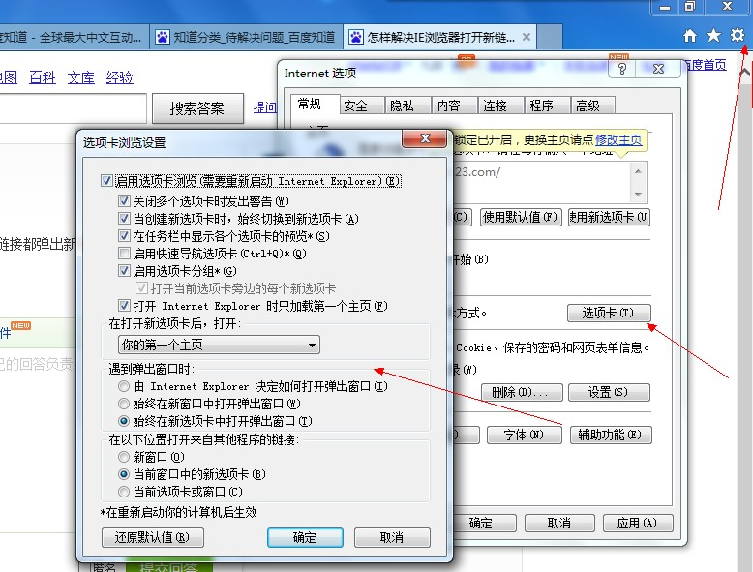

◎蓝牙数字证书疑问解答
如果蓝牙数字证书签署有问题，请拨打客服电话：010-52780027
服务时间：周一到周五（节假日除外）9:30-12:00 13:30-19:00

